

天翼RTC平台终端SDK
开发者使用说明V2.5.0

中国电信股份有限公司北京研究院
2015年08月17日

版本变更说明 6
1. 平台介绍 6
2. 开发指南 8
2.1. 成为开发者 8
2.2. 创建应用 9
2.3. 开发流程 9
2.4. 鉴权流程 10
2.5. RTC平台获取token接口 11
3. Client SDK介绍 16
3.1. SDK介绍 16
3.2. SDK能力 16
4. Android SDK 17
4.1. 配置 17
4.1.1. 导入SDK 所需jar包 17
4.1.2. 配置AndroidManifest.xml 18
4.1.3. 配置用户 19
4.2. SDK接口类设计 19
4.3. RtcClient说明 20
4.3.1. 初始化SDK 20
4.3.2. 查询SDK是否已经初始化 21
4.3.3. 创建Device 21
4.3.4. 释放SDK资源 22
4.3.5. 视频SDK专有接口 22
4.4. ClientListener说明 24
4.4.1. 初始化通知 24
4.5. Device说明 24
4.5.1. 创建呼叫 24
4.5.2. 挂断并释放 25
4.5.3. 挂断所有连接 26
4.5.4. 查询用户状态 26
4.5.5. 发送文本消息 26
4.5.6. 设置Device回调 27
4.5.7. 获取会议管理对象 27
4.6. DeviceListener说明 27
4.6.1. 设备状态改切换时回调 28
4.6.2. 来电通知 28
4.6.3. 发送消息结果通知 29
4.6.4. 收到消息通知 29
4.6.5. 用户状态通知 29
4.7. Connection说明 30
4.7.1. 接听 30
4.7.2. 拒绝接听 30
4.7.3. 忽略 30
4.7.4. 挂断已有连接 31
4.7.5. 发送DTMF 31
4.7.6. 静音mic 31
4.7.7. 获取呼叫信息 31
4.7.8. 获取通话时长 32
4.7.9. 设置Connection的回调 32
4.7.10. 视频SDK专有接口 32
4.8. ConnectionListener说明 35
4.8.1. 呼叫处理中 35
4.8.2. 已连接回调 35
4.8.3. 连接失败回调 35
4.8.4. 媒体状态通知 37
4.8.5. 视频SDK专有接口 37
4.9. GroupMgr说明 38
4.9.1. 操作多人会话 38
4.9.2. 设置监听者 41
4.10. GroupCallListener说明 41
4.10.1. 收到群组通话 41
4.10.2. 收到群组事件 42
4.10.3. 收到群组操作结果通知 43
4.11. 常量表 44
4.11.1. Device状态，int型，值型 44
4.11.2. 账号体系、用户终端类型及标识，String型，值型 45
4.11.3. Connection状态，int型，值型 45
4.11.4. 呼叫媒体类型，int型，值型 46
4.11.5. 多人业务类型，int型，值型 47
4.11.6. 多人业务操作，int型，值型 47
4.11.7. Device Keys 48
4.11.8. Connection Keys 48
4.11.9. 群组操作Keys 48
5. 应用场景及开发示例 50
5.1. 初始化及登录认证 50
5.2. 呼叫、接听、挂断及通话状态监听 52
5.3. 注意事项 53
5.4. 开发者常见问题 54
5.5. 终端适配问题 55

版本变更说明
版本号 | 更新时间 | 主要内容或重大修改
1.2.3 | 2015.02.12 | setAudioCodec、setVideoCodec、setVideoAttr接口参数简化
2.2.0 | 2015.05.19 | 增加免提接口enableSpeaker
2.3.0 | 2015.06.05 | 增加录制接口callRecordStart、callRecordStop
2.4.0 | 2015.06.25 | 增加会议列表查询接口groupcall_opt_qlist
2.5.0 | 2015.08.17 | 增加文本收发接口sendIm、onSendIm、onReceiveIm，可以文本聊天或者发送业务信息。VV demo增加了token缓存功能，开发者可仿照开发以降低平台压力。更新了FAQ

平台介绍
天翼RTC平台运行在公共互联网上，定位于纯互联网方式提供OTT实时通信服务的通信能力平台，未来将与中国电信的IMS/软交换/PSTN等网络通信系统互通。为客户端应用提供应用内、应用间的语音、视频和数据实时通信沟通(初期主要提供语音和视频沟通)，其应用接口包括：，面向PC、Pad和手机终端以及Web应用前端，支持多种编程语言和终端平台的SDK(包括Android、iOS和JS SDK)； 面向第三方应用前端以及服务器后台发起的REST API (如在页面发起两个终端应用间的IP语音呼叫)。(本文档将主要描述Android SDK)。
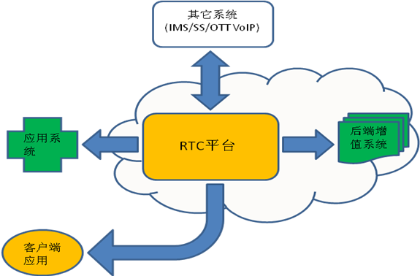

开发指南
开发者要在应用中集成RTC能力并发布应用，前提条件是要拥有开发者账号，也就是要拥有AppKey、ApplicationID。目前请开发者将注册信息提交至RTC平台进行注册，平台自动为开发者生成相关ID，和开发者所拥有能力相匹配的能力Token。注册地址在后续文档中会补充。
关键账号的说明：
- AppKey 开发者提交成功注册信息后，系统为开发者账号生成的密钥。AppKey很重要，不能轻易暴露
- ApplicationID 开发者创建的应用后，系统为所创建应用生成的平台唯一ID
- CapbilityToken 能力Token用来标识开发者所拥有的RTC能力，用以能力鉴权。只有当客户端所调用能力鉴权通过时，客户端才能完全使用该能力。
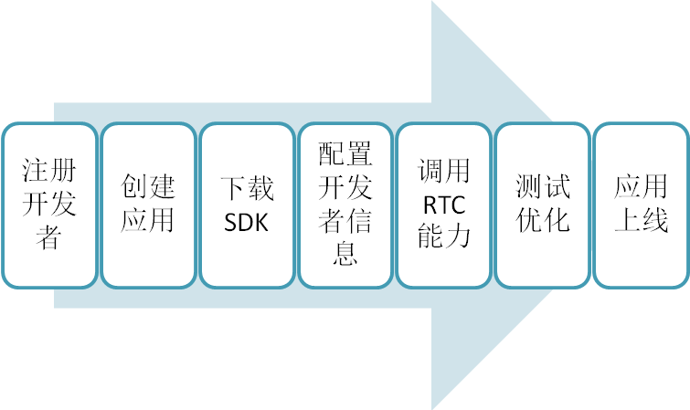
  - 成为开发者
在RTC开放者门户或者集成RTC能力的开放平台门户上注册开发者资料，提交并接受平台审核，审核通过将成为开发者并获得开发者账号。（目前门户暂未对外开放，而是采用RTC后台分配方式注册开发者）
系统将自动分配AppKey。
  - 创建应用
开发者填写应用名称、应用属性等资料，提交成功后将获得系统分配的ApplicationID，该ID在SDK配置时使用。
  - 开发流程
RTC平台将基于IP的实时通信能力，通过开放API以及SDK的方式提供给开发者和商家，协助开发者快速、高效、低成本打造集成通信沟通能力的业务应用产品。
RTC平台能力开发方式，如下图所示：
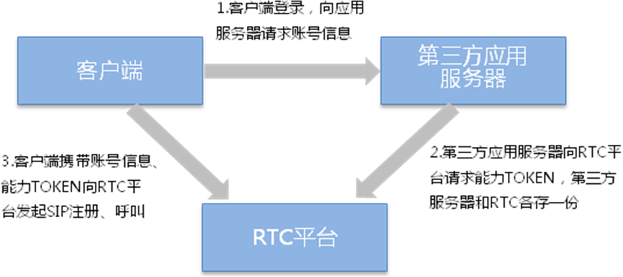
客户端（Client）
客户端泛指手机客户端程序、PC客户端程序、浏览器。客户端只需集成SDK或使用REST API，编写很少的代码，便可轻松完成对RTC通信能力的集成。
第三方应用服务器（Application Server）
第三方应用服务器是指开发者的业务服务器，常用于提供业务应用逻辑服务以及控制自有的业务和用户数据，如：用户注册、用户登录、业务展示等。第三方应用服务器与RTC平台交互，通过调用RTC平台的REST接口获取能力Token和进行RTC业务的统计查询。
RTC平台
RTC平台为开发者提供了开放接口和SDK，并面向不同平台提供不同语言的Demo，方便开发者顺利上手，快速集成语音、视频通信能力。
流程说明：
1.客户端到应用服务器，要完成应用内部的注册、登录等内部业务，SDK不做任何参与。在这一过程中，有很重要的一个环节是客户端向应用服务器请求能力Token，
客户端调用应用服务器的私有接口，请求能力Token，并保存在内存中，在初始化SDK的时候使用。
2.应用服务器与RTC平台交互。在开发者账号生成初期，应用服务器调用REST接口（获取能力令牌）向RTC平台请求一次能力Token，并保存下来供客户端获取。在以后的呼叫请求中，客户端会携带功能Token，RTC平台检查该Token是否有效（是否与平台的一致），只有当Token有效时，客户端的呼叫请求才会被转发。
与RTC能力相关的大量查询、统计业务也将被应用服务器通过REST接口调用，比如呼叫时长统计、用户的通话时段分析等等。这部分接口目前尚未开放，未来会提供给开发者。
3.客户端与RTC平台间的交互主要是RTC能力调用，比如呼叫、接听、群组业务等等。RTC能力调用分两种情况，本地化SDK和REST Api。
以SDK方式调用时，客户端发起的每次呼叫中都会携带上能力Token，供RTC平台检查
  - 鉴权流程
鉴权流程如下图所示。
终端用户
1
2
3
4
5
第三方应用
天翼RTC平台
用户在RTC平台鉴权过程如图所示：
1. 当客户端用户请求登录RTC平台时，第三方应用客户端首先向第三方应用平台申请鉴权使用的RTC平台的用户名和token；
2. 首先第三方客户端在第三方应用平台完成身份鉴权；
3. 第三方应用平台需要在天翼RTC平台完成鉴权；（ApplicationID,App key)；
4. 第三方应用平台先向RTC平台获取鉴权使用的RTC平台的用户名和token，请求中需要携带该用户在第三方应用的用户ID和需要的能力集；
5. RTC平台返回对应的用户名和token，当前RTC平台的用户名和第三方平台的用户名；
6. 第三方应用平台将用户名和token分发给第三方应用客户端；
7. 用户通过第三方客户端向RTC平台发起鉴权请求（携带用户名和token）；
8. RTC平台检查用户名和之前颁发的token，为用户进行鉴权。
  - RTC平台获取token接口
- 接口主要包括url、认证头、消息体
- 接口说明：url可以是http或者https，认证头包括appid及appkey，消息体包含了用户账户、设备id等信息，
- 请求地址：
- url格式：https://{serverRoot}/{APIversion}/ApplicationID/{InApplicationID}/CapabilityToken，对应的值如下，带括号的表示需要填充对应的值，字体颜色与以下值互相对应。
http://rest.chinartc.com:8090/RTC/ws/1.0/ApplicationID/123/CapabilityToken
https://rest.chinartc.com:442/RTC/ws/1.0/ApplicationID/123/CapabilityToken

- 请求方法：POST
- 请求消息头如下图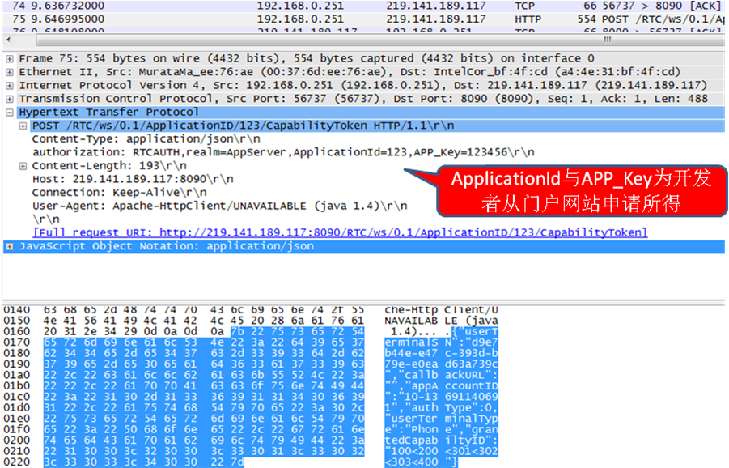
- 请求消息体：
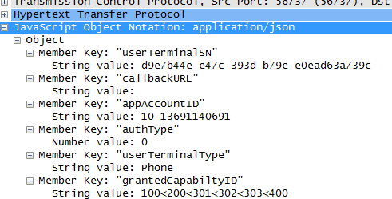
- 请求消息参数说明：
参数名 | 是否必选 | 参数类型  【长度】 | 含义描述
authType | 是 | Integer | 授权类型：  0：向应用整体授权，所有该应用用户获得相同的权限；  1：向应用内用户授权
appAccountID | 是 | 字符串【256】 | 当授权类型是应用内用户授权时，为第三方应用的用户帐号，注意加账号体系前缀如10-
userTerminalType | 否 | String | 获取令牌的终端类型，取值：  TV、Pad、Phone、PC、Browser、……
userTerminalSN | 否 | String | 获取令牌的终端特征序列号，唯一标识某个终端（如IMEI，MAC地址等）
grantedCapabiltyID | 是 | String | 标识被授权的能力，RTC平台为每个能力分配不同的能力ID，初期对于每个能力的调用权限不再细分，二期等后续参考OAuth的能力Scope细化定义。  100：点对点语音；  200：点对点视频；  300：多人会话(301是多人会话对讲，302是语音群聊，303是多人两方)；  400：微直播；  可以被授予多个能力，每个能力ID之间以“<”号区分，如授予“100<200<301”则赋予三个能力.
callbackURL | 否 | String | 用户状态更新通知回调地址
- 响应消息如下图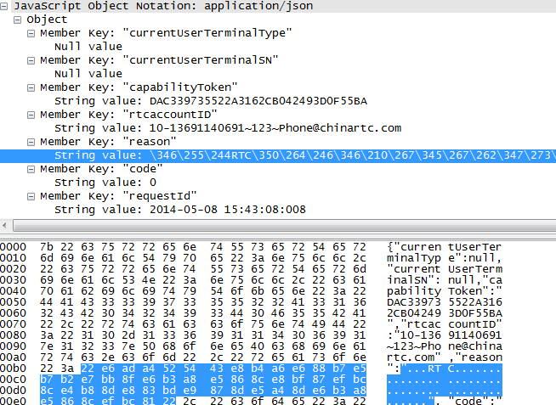
- 响应消息参数说明
参数名 | 是否必选 | 参数类型 | 含义描述
requestid | 是 | String | 请求的对应标识
rtcaccountid | 否 | String | RTC分配的用户账号  为空则第三方应用按照账号对应规则产生RTC账号。
capabilitytoken | 否 | String | 能力令牌（包含密码）
CurrentUserTerminalType | 否 | String | 当前用户已在线状态时的帐号终端类型  取值：  TV、Pad、Phone、PC、Browser、……  若用户帐号未在线，则无返回
CurrentUserTerminalSN | 否 | String | 当前用户已在线状态时的帐号终端令牌特征序列号，唯一标识某个终端（如IMEI，MAC地址等）  若用户帐号未在线，则无返回
code | 是 | Integer | 接口调用结果返回码，HTTP状态码的补充与扩展结果返回码
reason | 否 | String | 支持失败原因描述
当前VV demo自带了获取token的功能，并对token进行了缓存，当没有token或者失效后才会再次更新缓存。

Client SDK介绍
  - SDK介绍
SDK是RTC平台提供给手机端的Native Apps开发者快速集成RTC能力的一种便捷开发工具集，SDK提供了纯IP的点对点语音、视频通信、多人语音聊天室、微直播通信能力，旨在为第三方开发者在应用内快速、高效、低成本集成语音视频实时通信沟通提供了一站式的服务，其中采用的语音编解码技术可以自适应网络环境，在窄带网络和高带宽网络环境下提供较清晰或者高清语音等不同质量的语音沟通，采用的视频编解码技术亦可以自适应网络环境，并根据不同终端设备处理能力，支持应用提供多种质量的视频沟通。
SDK库文件: media-native.jar、rtcsdk.jar、libapi-native.so libmedia-native.so
  - SDK能力
本文档所描述SDK针对以下能力：
- 点对点语音，一对一的IP语音呼叫
- 点对点视频，一对一的IP视频语音呼叫
- 多人会话群聊
- 多人会话对讲
- 多人两方语音
- 微直播音视频

Android SDK
接口包名: rtc.sdk.iface
RtcClient SDK实例
Device 授权，能力集成
Connection 连接管理
GroupMgr 会议管理
ClientListener SDK初始化状态回调接口
DeviceListener 设备注册状态回调接口
ConnectionListener 连接状态回调接口
GroupCallListener 会议群组的回调接口
在使用SDK各项功能之前，首先要实例化SDK，获取Client的单例对象，并完成一些配置工作。
  - 配置
    - 导入SDK 所需jar包
获取最新版SDK的zip包并解压，第一步将其中的libs 文件夹合并到本地工程libs子目录下。Eclipse用户右键工程根目录，选择Properties -> Java Build Path -> Libraries，然后点击Add External JARs... 选择指向jar的路径，点击OK，即导入成功。
注意：
Eclipse ADT 17 以上版本用户，请在工程目录下建一个文件夹libs，把jar包直接拷贝到这个文件夹下，再在Eclipse里面刷新一下工程就好了。不要通过上述步骤手动添加jar包引用。 详情请参考Dealing with dependencies in Android projects.
第二步复制aidl文件，将src下的rtc\sdk\aidl目录全部复制到Android项目的src目录下即可。
注意：rtc目录的的aidl文件用于跨进程通信，必须要复制到开发目录下，开发者请勿修改。
sdk使用的编码为utf-8。
    - 配置AndroidManifest.xml
本SDK所支持的最低API level=9，需要网络支持。
打开AndroidManifest.xml，添加SDK需要的权限到<manifest>标签下：
<uses-permission android:name="android.permission.WRITE_EXTERNAL_STORAGE"></uses-permission>
<uses-permission android:name="android.permission.ACCESS_NETWORK_STATE"></uses-permission>
<uses-permission android:name="android.permission.ACCESS_WIFI_STATE"></uses-permission>
<uses-permission android:name="android.permission.INTERNET"></uses-permission>
<uses-permission android:name="android.permission.RECORD_AUDIO"></uses-permission>
<uses-permission android:name="android.permission.MODIFY_AUDIO_SETTINGS"></uses-permission>
<uses-permission android:name="android.permission.CAMERA"></uses-permission>

<uses-permission android:name="android.hardware.camera"></uses-permission>
<uses-permission
android:name="android.hardware.camera.autofocus"></uses-permission>
<uses-permission
android:name="android.permission.WAKE_LOCK "></uses-permission>

添加服务
<service android:name="rtc.sdk.impl.SdkService" >
<intent-filter>
<action android:name="rtc.sdk.service" />
</intent-filter>
</service>
    - 配置用户
创建Device时应用给出:
应用user
能力Token
ApplicationID应用ID

  - SDK接口类设计
上层应用程序可访问的SDK主要JAVA类包含RtcClient, Device, Connection和JAVA接口DeviceListener，ConnectionListener。RtcClient类用于SDK 的初始化，创建Device实例和service的启动，Device类可以创建呼叫连接即Connection对象和管理当前设备如设置静音等， 一个RtcClient可以对应多个Device。Connection类包含后续对呼叫连接的一系列操作如接听来电，拒绝来电等， 一个Device至多可以创建一路视频连接。接口DeviceListener，ConnectionListener由客户应用程序决定是否需要实现，DeviceListener主要是针对媒体流收发状态通知和用户在线通知，ConnectionListener主要是针对信令侧呼叫状态的通知，如果用户需要在GUI层面显示呼叫状态信息则需要实现此接口。GroupMgr和GroupCallListener为群组接口，可以实现群组多人会话相关业务，下图为类设计图。
图中红色字体为视频SDK专用接口，仅支持音频的SDK无法使用这些接口。
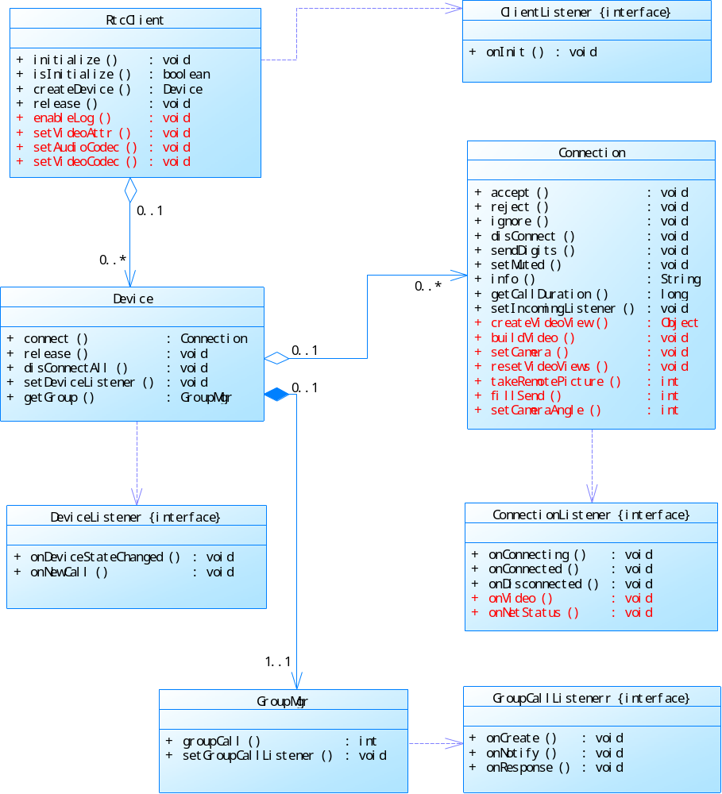
  - RtcClient说明
RtcClient类主要用于SDK 的初始化，创建Device实例和service的启动。
    - 初始化SDK
方法名：public int initialize (Context inContext,ClientListener inListener)
功能：初始化SDK。初始化成功后，将启动后台服务
参数：
参数名 | 类型 | 说明
inContext | Context | 参数inContext是Android应用上下文对象，用于在SDK中调用上层应用资源
inListener | ClientListener | SDK初始化状态通知对象,如果不需要通知可null
返回值：0,暂无错误码
    - 查询SDK是否已经初始化
方法名：public boolean isInitialized ()
功能：初始化SDK。初始化成功后，将启动后台服务
参数：无
返回值：boolean true已经初始化
    - 创建Device
方法名：public Device createDevice(String parameters, DeviceListener inListener)
功能：创建实际呼叫所需的设备，同时注册至RTC平台
参数：
参数名 | 类型 | 说明
parameters | String | parameters包含用户账号，应用ID以及能力token等。parameters是json字符串,Key-Value键值对形式， key值见RtcConst，key对应的一个或多个value值参见常量表，也属于RtcConst。  必填:  kAccType/kAccUser/kAccAppID/kAccPwd  注:先调用  SdkSettings.defaultDeviceSetting()获取默认设置  注意这里kAccType的值要与从rtc平台获取token时传递的终端类型值一致，可使用的值是4.11.2章节中列举的UEType_xxx等；而账号体系RtcConst.UEAPPID_Current必须在获取token之前确定，默认值为私有账号。  可选参数如kAccSrtp可以支持与浏览器的互通。
inListener | DeviceListener | 监听Device对象的通知事件
返回值：生成的Device对象
    - 释放SDK资源
方法名：public void release ()
功能：当初始化失败或不使用RTC能力时，释放SDK资源，回收内存
参数：无
返回值： 无

    - 视频SDK专有接口
方法名：public void enableLog(String sFile)
功能：设置日志文件
参数：sFile指定日志文件路径，null或者""表示取消日志
返回值： 无

方法名：public void setVideoAttr(int wh)
功能：设置视频清晰度
参数：可选值：RtcConst.Video_SD、RtcConst.Video_FL、RtcConst.Video_HD，分别表示标清、流畅、高清
返回值： 无

方法名：public void setAudioCodec(int codec)
方法名：public void setVideoCodec(int codec)
功能：设置某种音视频编解码优先
参数：只有以下几个值可以选择，当通话双方选择不同时，实际生效的为被叫所选择的值
音频：RtcConst.ACodec_OPUS、RtcConst.ACodec_ILBC
视频：RtcConst.VCodec_VP8、RtcConst.VCodec_H264
返回值： 无

方法名：public int enableSpeaker(AudioManager mAm, Boolean speakerOn)
功能：通话中打开或关闭免提
参数：mAm是获取系统的音频服务的对象，speakerOn为ture时打开免提，false关闭免提
返回值： 0

  - ClientListener说明
    - 初始化通知
方法名：void onInit(int result)
功能：初始化结果通知
参数：
参数名 | 类型 | 说明
result | int | 0标志成功;其他表示初始化失败  初始化失败后，常见的错误如9003，一般是因为终端网络不可用所导致的，应通知用户选择是否继续，继续则应先release RtcClient对象，重建RtcClient对象并调用initialize。初始化成功后，应用退出销毁前，其他接口失败情况不需要再次初始化
返回值：无

  - Device说明
Device类用于创建呼叫连接即Connection对象和管理当前设备的账户信息以及配置信息如静音等， 一个RtcClient可以对应多个Device，但一般而言只对应于一个。
    - 创建呼叫
方法名：public Connection connect(String parameters,ConnectionListener inListener)
功能：创建一个新的连接呼叫。parameters里填写对方号码、呼叫类型(点对点语音和点对点视频)。
参数：
参数名 | 类型 | 说明
parameters | String | Json字符串键值对,key值见RtcConst:  必填项：kCallRemoteUri/kCallType，选填项：kCallInfo  账号格式形如“账号体系-号码~应用ID~终端类型”，kCallRemoteUri主要就是包含了账号的各部分内容，而来电信息中的kCallRemoteUri则只有号码。kCallType可使用的值是4.11.4中的CallType_xxx等值
inListener | ConnectionListener | 呼叫事件通知,包括振铃/接听/挂断等通知
返回值：Connection当前呼叫的连接对象，创建失败时返回null
    - 挂断并释放
方法名：public void release()
功能：关闭所有连接并释放资源
参数：无
返回值：无
    - 挂断所有连接
方法名：public void disConnectAll()
功能：断开与此设备相关联的所有当前连接，包括呼入和呼出。
参数：无
返回值：无
    - 查询用户状态
方法名：public void queryStatus(String userList)
功能：查询用户状态。
参数：多个用户之间使用逗号隔开
返回值：无
    - 发送文本消息
方法名：public int sendIm(String to, String mime, String content)
功能：向对方发送文本消息，对应有发送结果通知，接收到消息通知两个监听接口。
参数：
参数名 | 类型 | 说明
to | String | 发送消息的对象
mime | String | 消息类型：形如text/plain用于文本聊天，可以自定义xxx/xxx格式，如cmd/json用于业务信息等
content | String | 发送的消息内容，可以是xml、json或者自定义格式文本
返回值：0表示成功
    - 设置Device回调
方法名：public void setDeviceListener(DeviceListener inListener)
功能：设置Device回调接口。上层应用设置监听者来接受设备的事件通知，主要是设备注册状态的通知。在onDeviceStateChange()里接收回调消息。
参数：
参数名 | 类型 | 说明
inListener | DeviceListener | 接收回调消息的监听类
返回值：无

    - 获取会议管理对象
方法名：public GroupMgr getGroup()
功能：获取会议操作对象
参数：无
返回值：GroupMgr 群组操作接口对象

  - DeviceListener说明
DeviceListener是设备状态回调接口，在开发者的应用层实现，根据device状态绘制UI
    - 设备状态改切换时回调
方法名：public void onDeviceStateChanged(int state)
功能：当设备状态切换时回调此函数
参数：
参数名 | 类型 | 说明
state | int | 设备状态码:  200 注册成功  RtcConst.NoNetwork 检测到无网络连接  RtcConst.ChangeNetwork 检测到有网络连接  RtcConst.PoorNetwork网络闪断通知  其他值见常量表4.11.1
返回值：无
    - 来电通知
方法名：public void onNewCall(Connection call)
功能：新来电通知。为了防止Activity被finish而无法接收到通知，请在Application中注册该接口，只要应用存活就可以收到通知。
参数：
参数名 | 类型 | 说明
call | Connection | 来电对象,可从中获取来电信息和执行操作  注:需立调用setIncomingListener设置Listener对象,否则应用层可能失去某些通知事件
返回值：无
    - 发送消息结果通知
方法名：public void onSendIm(int nStatus)
功能：发送消息是否成功的通知，当对方不在线等情况，会发送失败。
参数：
参数名 | 类型 | 说明
nStatus | int | 发送结果的响应码，与呼叫表示的含义相同，如RtcConst.CallCode_Success表示发送成功，其他表示失败。
返回值：无
    - 收到消息通知
方法名：public void onReceiveIm(String from, String mime, String content)
功能：收到消息，包括了发送者、消息类型、消息内容。
参数：各参数与发送接口相对应。
返回值：无
    - 用户状态通知
方法名：public void onQueryStatus(int status, String paramers)
功能：查询用户状态返回的结果
参数：

  - Connection说明
Connection对象表示Device和RTC平台的间的连接。Connection无须开发者创建，它将会在调用Device.connect()和Device. onNewCall ()时在SDK内部创建。
    - 接听
方法名：public void accept(int callType)
功能：被叫收到呼叫请求后，调用该接口接听。接听成功后，呼叫方和接听方都会收到onConnected()回调。
参数：
参数名 | 类型 | 说明
callType | int | 接听类型,音视频呼叫可以音视频/纯音频接听  注:aidl方式只能音频接听
返回值：void
    - 拒绝接听
方法名：public void reject()
功能：拒绝接听来电。调用该接口拒绝接听来电，对方将收到onDisconnected(int reasonCode)回调
返回值：无
    - 忽略
方法名：public void ignore()
功能：忽略来电。被叫方单方断开，呼叫方不会有任何通知直至超时。
返回值：无
    - 挂断已有连接
方法名：public void disconnect()
功能：挂断当前呼叫连接，挂断成功后不会回调onDisconnected(),不需要等待SDK释放
返回值：无
    - 发送DTMF
方法名：public void sendDigits(char inDigits)
功能：发送DTMF
参数：
参数名 | 类型 | 说明
inDigits | char | 拨号盘数字键字符(0-9 * #)
返回值：无
    - 静音mic
方法名：public void setMuted(Boolean muted)
功能：本地静音,对方听不到本端声音
参数：
参数名 | 类型 | 说明
muted | boolean | True,本地发送的声音为静音  False,本地发送正常声音
返回值：无
    - 获取呼叫信息
方法名：public String info()
功能：呼叫信息串获取
返回值：String,Json结构,包含呼叫信息: kIdpID/kCallRemoteUri/kCallInfo/ kCallType/kCallDir，如果为会议呼叫，还包含有会议的相关信息
    - 获取通话时长
方法名：public long getCallDuration ()
功能：通话结束时获取通话时长
返回值：通话时长，单位是毫秒
    - 设置Connection的回调
方法名：public void setIncomingListener(ConnectionListener inListener)
功能：设置Connection的监听器，当Connection对象状态发生变化时，将触发inListener的回调接口
参数：
参数名 | 类型 | 说明
inListener | ConnectionListener | 回调接口对象
返回值：无

    - 视频SDK专有接口
以下接口需要在视频通道建立后，方可使用

方法名：public Object createVideoView(boolean isLocal,Context ctx,boolean bOpenGL)
功能：建立视频窗口
参数：isLocal 创建本地/远端视频窗口; ctx上下文环境；bOpenGL是否采用OpenGL，当前有些手机如htc采用OpenGL时图像有些问题，应用层要注意适配
返回值：Object 视频窗口对象SurfaceView

方法名：public void buildVideo(Object remoteView)
功能：建立视频流
参数：remoteView指定远端视频窗口对象
返回值： 无

方法名：public void setCamera(int cameraIndex)
功能：切换摄像头
参数：cameraIndex指定使用哪个设想头0=后置 1=前置 默认前置优先
返回值： 无

方法名：public void resetVideoViews()
功能：视频窗口重置 界面从隐藏到显示 需要重置,图像才正常
参数：无
返回值： 无

方法名：public int takeRemotePicture (String path)
功能：截屏
参数：path为保存图片的路径
返回值： int 0表示成功 -1或其他表示失败

方法名：public int fillSend (int nFill)
功能：填充发送图像
参数：nFill非0时起作用，发送黑屏数据，为0则恢复正常
返回值： int 0表示成功 -1或其他表示失败

方法名：public int setCameraAngle(int nAIndex)
功能：旋转摄像头
参数：nAIndex为角度值索引 0=0°,1=90°,2=180°,3=270°
返回值： int 0表示成功 -1或其他表示失败

方法名：public int callRecordStart(String folder)
功能：通话中录制对方音视频
参数：folder为存储音视频文件的文件夹绝对路径，不包括文件名
返回值： int 0表示成功 其他表示失败

方法名：public int callRecordStop()
功能：停止通话录制
参数：无
返回值： int 0表示成功 其他表示失败

  - ConnectionListener说明
ConnectionListener是连接回调接口，在开发者的应用层实现，根据device状态绘制UI
点对点呼叫和多人群组业务需要分别建立
    - 呼叫处理中
方法名：public void onConnecting()
功能：外呼时，发起呼叫对方尚未接听时，回调此接口。若呼叫中遇到异常，将回调onDisconnected(int reasonCode)
返回值：无
    - 已连接回调
方法名：public void onConnected()
功能：被叫已接听时，回调此接口，期间遇到异常将回调onDisconnected(int reasonCode)
返回值：无
    - 连接失败回调
方法名：public void onDisconnected(int reasonCode)
功能：呼叫连接中任何异常，将通过此接口回调，通知给上层
参数：
参数名 | 类型 | 说明
reasonCode | int | 表示断开原因，对应状态码提示（以下括号中为建议的呼叫接通前的语音提示，提示更详细也可）：  RtcConst.CallCode_Timeout 请求超时（暂时无法接通）  RtcConst. CallCode_Fail 对方不在线（暂时无法接通）  RtcConst. CallCode_Forbidden 请求禁止（暂时无法接通）  RtcConst. CallCode_NotFound对方号码不存在（呼叫的号码不存在）  RtcConst. CallCode_Network服务器错误或网络不可用 （暂时无法接通）  RtcConst. CallCode_Reject被叫拒接（对方正忙）  RtcConst. CallCode_Busy用户忙（对方正忙）  RtcConst. CallCode_Cancel取消呼叫  RtcConst. CallCode_Bye挂断呼叫  除以上常见的具体状态码之外，其他响应码可以分为3类，每一类有一个范围  大于等于RtcConst. CallCode_RequestErr而小于RtcConst. CallCode_ServerErr一般是请求失败（暂时无法接通）  大于等于RtcConst. CallCode_ServerErr而小于RtcConst. CallCode_GlobalErr一般是服务器错误（暂时无法接通）  大于等于RtcConst. CallCode_GlobalErr一般是全局错误（暂时无法接通）  …
返回值：无
    - 媒体状态通知
方法名：public void onNetStatus(int msg, String info)
功能：视频状态信息通知
参数：
参数名 | 类型 | 说明
msg | int | 100=codec  101=recv  102=send  103表示只有音频信息，此时info中只有rtt值，其他值为0，当rtt大于500时，可认为网络延迟较大
info | String(json) | codec='VP8',w=176,h=144,  rf=framerate,rb=bitrate,lost=10%,  sf=framerate,sb=bitrate
返回值：无

    - 视频SDK专有接口
方法名：public void onVideo()
功能：视频通道建立通知，需切换到主线程创建各视频窗口，并调用buildVideo()接口
返回值：无

  - GroupMgr说明
    - 操作多人会话
方法名：public int groupCall(int action,String parameters)
功能：操作语音群组，创建/获取成员列表/邀请成员/踢人/抢麦/释麦/微直播操作
参数：
参数名 | 类型 | 说明
action | int | RtcConst中定义常量  groupcall_opt_create //创建多人业务  groupcall_opt_getmemberlist//获取成员列表  groupcall_opt_invitedmemberlist //邀请成员加入  groupcall_opt_kickedmemberlist// 退出群组会话/踢出群组成员  groupcall_opt_strm // 媒体流控制  groupcall_opt_close //关闭群组会话  groupcall_opt_join//主动加入群组会话  groupcall_opt_qlist//查询正在进行的会议
parameters | String(json) | 不同的action对应的该参数类型都是String，内容格式有的是json，其他的无格式或者为空
parameters | String(json) | 创建多人：json格式的String，包括的key有三项是必填的，一项选填的  RtcConst.kgvctype业务类型，value为int，包括语音群聊(0)、语音对讲(1)、多人两方语音(2)、语音微直播(9)、视频群聊(20)、视频对讲(21)、多人两方视频(22)、视频直播(29)；  RtcConst.kgvcname自定义会话名称，value为String；  RtcConst.kgvcinvitedList被邀请成员账号，value为String，多个账号间用逗号分隔  RtcConst.kgvcpassword密码，value为String，该参数是可选的，由应用控制是否需要密码
parameters | String(json) | 获取成员信息：null
 |  | 邀请成员加入：String类型的成员账号，多个账号间逗号分隔
 |  | 退出/踢出群组成员：String类型的成员账号，多个账号间逗号分隔
媒体流控制：JSONArray格式，每一个成员值的格式又是一个json，每个数组成员包含的key有三项
RtcConst.kGrpMember帐号，value为String
RtcConst.kGrpUpOpType上行媒体流控制，value为int；
RtcConst.kGrpDownOpType下行媒体流控制，value为int。
上下行媒体流控制的值包括禁止发送(接收)语音(0)、允许发送(接收)语音(1)、禁止发送(接收)视频(2)、允许发送(接收)视频(3)、禁止发送(接收)语音和视频(4)、允许发送(接收)语音和视频(5)
主动加入群组会话：json格式的String，包括的key有两项是必填的，一项是选填的
RtcConst.kGrpID会话ID，value为String
RtcConst.kgvccreator是否曾经为创建者，value为boolean
RtcConst.kgvcpassword密码，value为String，该参数是可选的，与创建会话时的密码相对应
 |  | 查询正在进行的会议：null
返回值：int 0表示成功 -1表示调用失败 操作具体结果在监听函数中返回

    - 设置监听者
方法名：public void setGroupCallListener(GroupCallListener inListener)
功能：设置监听者来接受群组的事件通知
参数：
参数名 | 类型 | 说明
inListener | GroupCallListener | APP层实现的监听对象
返回值：无

  - GroupCallListener说明
    - 收到群组通话
方法名：public void onCreate(Connection call)
功能：收到了群组通话
参数：
参数名 | 类型 | 说明
call | Connection | 通话对象，调用info()函数可以获得通话及群组相关信息 call为当前的群组对象，创建成功需要设置setIncomingListener(connectionlistener)  会议的信息call.info()返回为json格式字符串，可以获取到群组的信息，主要包含  json.getBoolean(RtcConst.kGrpInviter); 是否为创建者  json.getInt(RtcConst.kGrpType); 业务类型  json.getString(RtcConst.kGrpname); 非创建者可以在此获取到群组名称  json.getInt(RtcConst.kCallType);音频或视频
返回值：无
    - 收到群组事件
方法名：public void onNotify(String parameters)
功能：收到群组事件通知消息处理
参数：
参数名 | 类型 | 说明
parameters | String(JSONArray) | Json数组每个成员值又是一个json，一定包含  RtcConst.kappAccountID帐号  可能包含以下的key，value类型均为int  RtcConst.kGrpMemStatus成员状态  upAudioState  upVideoState  downAudioState  downVideoState  RtcConst.kGrpRole
返回值：无
    - 收到群组操作结果通知
方法名：public void onResponse (int action,String parameters)
功能：收到了群组操作结果通知
参数：
参数名 | 类型 | 说明
action | int | 同groupCall()
parameters | String(json) | 不同的action都包含  RtcConst.kcode响应码，value为String类型，“0”为成功，其他为失败  RtcConst.kreason 响应码的具体描述，value为String类型  有的业务还会包含其他的信息，如下
parameters | String(json) | 获取成员：RtcConst.kGrpMemArray，value为JSONArray格式，每个成员又是一个json，包括  RtcConst.kappAccountID成员账号，value为String  RtcConst. kGrpMemStatus成员状态，value为int  upAudioState  upVideoState  downAudioState  downVideoState  RtcConst.kGrpRole
查询会议：RtcConst.kGrpList，value为JSONArray格式，每个成员又是一个json，包括
RtcConst.kcallId会议ID，value为String
RtcConst. kgvcname会议名称，value为String
返回值：无

  - 常量表
    - Device状态，int型，值型
CallCode_Success 登录成功/注销成功/后续刷新成功
CallCode_Timeout 登录超时，应限制呼叫
CallCode_Forbidden 密码错误 需重新获取token重新登录，应限制呼叫
CallCode_Network 网络不可用或服务器错误，应限制呼叫
NoNetwork 没有网络，可选择是否挂断正在进行的通话
ChangeNetwork 网络切换了，可以继续呼叫
PoorNetwork 网络闪断，可以忽略，不影响呼叫
ReLoginNetwork 重连失败应用可以选择重新登录，应限制呼叫
DeviceEvt_KickedOff 同一账号在另一同类型终端登录，应限制呼叫
DeviceEvt_MultiLogin 同一账号在不同类型终端登录，不影响呼叫
不同类型终端的登录只需给出界面提示

    - 账号体系、用户终端类型及标识，String型，值型
UEAPPID_Self 定义了四种账号体系，第一种为私有账号
UEAPPID_Tianyi 天翼账号
UEAPPID_SinaWeiBo 新浪微博账号
UEAPPID_QQ QQ账号
UEAPPID_Current 默认为私有账号
userTerminalSN 在初始化时被赋值，登录前传给应用服务器以获取token
UEType_Any 终端类型，主要分为以下几种，用来支持多终端登录
UEType_Tv
UEType_Phone
UEType_PC
UEType_Browser
UEType_Pad
UEType_Unknown

    - Connection状态，int型，值型
CallCode_Timeout 超时
CallCode_Fail 对方不在线
CallCode_Forbidden 一般是密码错误或权限问题
CallCode_NotFound 呼叫的号码不存在
CallCode_Network 网络不可用或服务器错误
CallCode_Reject 正忙
CallCode_Reject 被叫拒接
CallCode_Cancel 来电未接
CallCode_Bye 挂断呼叫
CallCode_RequestErr 请求类错误4xx的下界
CallCode_ServerErr 服务器类错误5xx的下界
CallCode_GlobalErr 全局错误6xx的下界
CallCode_hasAccepted 来电已被其他设备接听

    - 呼叫媒体类型，int型，值型
CallType_Audio 纯音频
CallType_A_V 音频+视频
CallType_A_V_M 音视频监控，仅适用于connect的kCallType值
CallType_A_V_L 与监控相反，单点直播，仅适用于connect的kCallType值
CallDir_Outgoing 去电
CallDir_Incoming 来电
ACodec_OPUS 音频编解码opus
ACodec_ILBC 音频编解码ilbc
VCodec_VP8 视频编解码vp8
VCodec_H264 视频编解码H.264
Video_SD 标清
Video_FL 流畅
Video_HD 高清

    - 多人业务类型，int型，值型
grouptype_multigrpchatA 多人语音群聊
grouptype_multigrpspeakA 多人语音对讲
grouptype_multitwoA 多人两方语音
grouptype_microliveA 多人语音微直播
grouptype_multigrpchatAV 多人视频群聊
grouptype_multigrpspeakAV 多人视频对讲
grouptype_multitwoAV 多人两方视频
grouptype_microliveAV 多人视频微直播

    - 多人业务操作，int型，值型
groupcall_opt_create 创建多人业务
groupcall_opt_getmemberlist 获取成员列表
groupcall_opt_invitedmemberlist 邀请成员加入
groupcall_opt_kickedmemberlist 退出群组会话/踢出某群组成员
groupcall_opt_strm 媒体控制
groupcall_opt_closegrpv 关闭群组会话
groupcall_opt_join 加入群组会话
    - Device Keys
RtcConst.kAccUser // 必填参数，value是第三方应用的用户名
RtcConst.kAccAppID //必填参数，value是应用的唯一标示 由rtc生成
RtcConst.kAccPwd //必填参数，value是注册密码/能力令牌
RtcConst.kAccType //必填参数，value是终端类型：手机、平板、TV等
RtcConst.kAccSrtp //可选参数，是否加密媒体流，默认值为1，为2时可与浏览器互通

    - Connection Keys
RtcConst.kIdpID = "id"; // 账号体系标识，包括私有、微博、QQ等
RtcConst.kCallRemoteUri = "uri"; //呼叫对端的用户
RtcConst.kCallInfo = “ci”// 呼叫业务信息，携带应用层自定义的消息
RtcConst.kCallType = "t"; // 呼叫类型
RtcConst.kCallDir = "dir"; // 呼叫方向
RtcConst.kGrpID = "grpid"; // 会议ID
RtcConst.kGrpType = "grptype"; // 会议类型
RtcConst.kGrpMembers = "grpmembers"; // 会议人员
RtcConst.kGrpInviter = "grpinviter"; //发起者标志
RtcConst.kGrpname = " kgrpname" //多人会话名称

    - 群组操作Keys
//notify 下发的多人业务成员状态
int grpmem_status_prepare = 1;// 1:代表准备状态（主席正在振铃）
int grpmem_status_joined = 2;// 2:代表已加入
int grpmem_status_unjoin = 3;// 3代表未加入
int grpmem_status_delete = 4;// 4:代表被删除出（被删除出的成员不能再加入此会议）
int grpmem_status_ringing = 5;// 5:代表振铃状态（成员振铃）
String kgvctype = "gvctype"; //创建群组信息传递key vlaue 与 接口文档对应
String kgvcname = "gvcname";
String kgvcmaxmember = "gvcmaxmember";
String kgvcinvitedList = "gvcinviteeList";
String kgvccreatorCalbackURL = "gvccreatorCalbackURL";
String kgvccreatorCalbackMethod = "gvccreatorCalbackMethod";
String kinvitedmemberlist = "invitedmemberlist"; //邀请成员列表
String kinvitedMode = "mode"
String kGrpKickedMembers = "kickedMemberList";
String kGrpReplacer = "replacer";
String kGrpUpOpType="upStreamOperationType"; //.
String kGrpDownOpType="downSteamOperationType"; //.
String kGrpMemberList="memberOperationList";
Sting kGrpMember="member";

应用场景及开发示例
  - 初始化及登录认证
private RtcClient mClt;
public RtcClient getRtcClient()
{
if(mClt == null)
{
mClt = new RtcClientImpl();
mClt.initialize(getApplicationContext(), new ClientListener() {
@Override //初始化结果监听, setxxxx()可以不调用，视需求而定
public void onInit(int result) {
if(result == 0) {
//设置优先选用的音频编解码，作为被叫时生效
mClt.setAudioCodec(RtcConst.ACodec_OPUS);
//设置优先选用的视频编解码，作为被叫时生效
mClt.setVideoCodec(RtcConst.VCodec_VP8);
//设置视频分辨率，包括标清、流畅、高清
mClt.setVideoAttr(RtcConst.Video_SD);
}
else {
//初始化失败
}
}
});
}
return mClt;
}
//注册登录及注册结果、网络变化的处理，获取会议管理对象并设置监听以操作群组
Device mAcc = mClt.createDevice(JSONObject.toString(), mAListener);
GroupMgr grpmgr;
DeviceListener mAListener = new DeviceListener() {
@Override
public void onDeviceStateChanged(int result) {
Log.e("DeviceListener","onDeviceStateChanged,result="+result);
if(result == RtcConst.CallCode_Success) //此处需要区分注册还是注销
{
if(mAcc!=null)
{
grpmgr = mAcc.getGroup();
grpmgr.setGroupVoiceListener(mGrpVoiceListener);
}
}
else if (result == RtcConst.NoNetwork)
{
onNoNetWork();
}
else if(result == RtcConst.ChangeNetwork && mClt!=null)
{
ChangeNetWork();
}
else
{//注册失败处理
}
}
// 部分来电处理，其他onNoNetWork、ChangeNetWork等实现省略
public void onNewCall(Connection call) {
JSONObject json;
try {
json = new JSONObject(call.info().toString());
String ci = json.getString(RtcConst.kCallInfo);
} catch (JSONException e) { e.printStackTrace();
}
}

}
  - 呼叫、接听、挂断及通话状态监听

ConnectionListener mCListener = new ConnectionListener() {
public void onConnecting() {
}
public void onConnected() {
}
public void onDisconnect(int code) {
if(code == 200) {
}
else{
//通话中异常、呼叫已取消或呼叫失败，如果是呼叫失败则需要播放提示音
}
}
public void onVideo() {
}
public void onNetStatus(int msg, String info) {
}
};
Connection mCall;
public void MakeCall(String remoteuser,int calltype)
{
if(SysConfig.getInstance().ismLoginOK()==false){
return;
}
String remoteuri = RtcRules.UserToRemoteUri_new(remoteuser,RtcHttpClient.InApplicationID,RtcConst. UEType_Any);
SysConfig.getInstance().setbIncoming(false);
JSONObject jinfo = new JSONObject();
try {
jinfo.put(RtcConst.kCallRemoteUri,remoteuri);
jinfo.put(RtcConst.kCallInfo,”xxxxxx”);
jinfo.put(RtcConst.kCallType,calltype);
mCall = mAcc.connect(jinfo.toString(),mCListener);
} catch (JSONException e) {
e.printStackTrace();
}
}

  - 注意事项
public void onCallAccept()
{
int calltype= SysConfig.getInstance().getCallType();
if ( mCall!=null) {
SysConfig.getInstance().setbIncoming(false);
mCall.accept(SysConfig.getInstance().getCallType());
}
}
public void onCallHangup()
{
if (mCall!=null) {
mCall.disconnect();
mCall = null;
}
}
1：通话中时如果接听sim卡来电或者去拨打传统电话，建议将当前通话挂断
2：网络状态变化提示，比如通话因网络断开而挂断，重连失败时应用应自动重新登录以保证业务可以继续使用。
3：登录认证参数构造需自己实现，要有相应的服务器端从我们平台获取信息转发给终端。
4：WAP接入点处理，当前WAP测试电信和移动可以支持https，联通uniwap和3gwap则不支持，对应代码的开关RtcConst.bWapNetSupport，检测WAP的接口为int NetWorkUtil.checkNetworkType(Context mContext)，电信WAP返回值为NetWorkUtil. TYPE_CT_WAP，移动联通WAP返回值为NetWorkUtil. TYPE_CM_CU_WAP，建议用户在电信WAP接入点时可继续使用，否则提示用户切换接入点。
5：用户名不可包含“~”、空格，呼叫时应用可选的kCallInfo内容不可包含逗号。
6：需要注意同一账号在同一类型的多个终端登录时、同一账号在不同类型终端响应呼叫的事件处理
7：第三方平台tocken的安全性。
8：暂不支持呼叫保持及两路以上通话，所以有来电时不能再去呼叫，呼叫时有新的来电要拒接
9：当device监听接口收到CallCode_Forbidden、ReLoginNetwork、DeviceEvt_KickedOff时，可以由用户选择是否继续(应用需要避免自动选择而进入死循环)，想继续使用CallCode_Forbidden和DeviceEvt_KickedOff就需要重新获取token，当重新获取token成功后，跟ReLoginNetwork一样重新登录，应用需要先release然后再createDevice。其他错误sdk内部会不同周期的自动尝试重连，不需要重新获取token重新登录。状态异常时应用需要在用户呼叫前给出异常提示，避免异常状态使用connect接口。
10：android系统时间需要准确，时间异常会导致初始化过程中https接口失败

  - 开发者常见问题
接口的依赖关系：
只有sdk初始化成功后才能创建device，而呼叫接口的使用依赖于device的状态是否正常。当sdk销毁后，那么其他所有接口都无法使用了。
rtcClient初始化成功后，创建device却失败，不需要重新初始化。同样的，呼叫失败不需要重新创建device。
进行呼叫前必须要检查device的状态，如果是限制呼叫，则不需要调用connect接口。
由于当前sdk只支持一路呼叫，所以在上一个呼叫未释放前切忌进行第二次呼叫。
网络异常处理：
目前sdk在网络断开时，比如wifi被关闭，会通过device的监听接口通知上层，此时应用需要记住最新的状态，并在适当的时候提示用户无法使用呼叫功能，需要用户先恢复网络后才能继续使用。
在网络异常时，应用一定不要死循环调用任何sdk接口去尝试连接rtc平台，因为sdk内部已经在周期性的尝试，而且在网络恢复时会立即自动重连，应用只需要记录device最新状态或者再更新下界面提示即可，除注意事项的第9条所述之外，不需要调用sdk的任何接口。
在调用sdk的接口后，监听接口一定会有结果返回，对于网络异常时的呼叫，最长需要32秒才会收到响应。对于常见的呼叫失败，首先要检查两端的device状态和网络状态，只有这两者正常时呼叫成功率才会高。尤其是被叫终端wifi的高级设置里，在休眠状态下是否保持WLAN连接，否则锁屏一会后被叫手机网络自动断开了，呼叫就无法成功了。
常见接口使用问题：
监听接口中不能直接调用界面相关代码，否则监听接口所在线程会阻塞，非监听接口其中也有一部分不能在监听线程中直接使用。监听到某事件后想刷新界面、使用一些接口（如initialize、createDevice等）必须用Handler等方法转到主线程去执行。
视频图像常见问题，当把图像从一个窗口移动到另一个窗口时，可以使用removeView、addView方法，本地预览停止问题需要调用resetVideoViews方法，对方图像变绿与openGL有关，createVideoView的第三个参数设为false可解决。
  - 终端适配问题
Android设备多种多样，系统定制化更是千差万别，我们已经在很多android设备上测试过，已经适配了绝大多数手机和一部分机顶盒。
1：网络和休眠问题
2：摄像头、录音权限
系统可能弹出权限提示，需要用户接受才能继续使用、有些机顶盒无法使用外接摄像头
3：视频显示、视频质量问题
与是否调用了硬编解码也有关系

